HƯƠNG DẪN SỬ DỤNG TOOL CẬP NHẬT CẤU TRÚC DATABSE

1. Lưu ý khi sử dụng tool này
   * Khi tạo số liệu tháng mới nhưng số table dưới 280 table 🡪 thì không sửa dụng tool này mà làm như sau:
   * Vào Postgre SQL 🡪 drop schema tháng vừa tạo (tháng có số table dưới 280 table)
   * Chạy câu lênh sau: delete from medibv.table where mmyy=’<Nhap tháng vùa tao: vidu: 0314>’
   * Chạy lại medisoft mới nhất (mà bạn đang có) --> nếu thời điểm chạy rơi vào tháng mà bạn cần tạo số liệu thì chương trình sẽ tự tạo Schema tháng mới.
   * Hoặc medisoft của bạn đang chạy: thì vào menu: tiện ích 🡪 Tao số liệu tháng mới: chọn tháng cần tạo 🡪 kích nút OK
   * Sau đó vào database postgre sql kiểm tra xem số table được tạo ra trên 280 table chưa: nếu chưa thì qui trìnhh làm lại từ đầu, nhưng hãy kiếm phiên bản medisoft khác để tạo số liệu tháng mới
   * Nếu số table trên 280 table thì có thể sử dụng tool này.
2. Chạy chương trình dllModify_table.exe, sẽ có màn hình như bên dưới

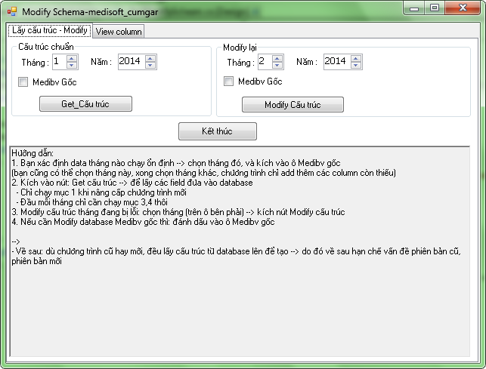

1. Khi chạy lần đầu thì (hay khi có tạo số liệu tháng mới)
   * Bên ô cấu trúc chuẩn: chọn tháng … năm….
   * Kích nút “Get cấu trúc” 🡪 để chương trình lấy cấu trúc của database tháng đó lưu vào database luôn.
   * Lưu ý: có thể chọn tháng này, xong chọn tháng khác để lấy cấu trúc dữ liệu, nếu chưa có thì mới thêm vào database.
   * Ví dụ:
   * Tháng 12/2013 🡪 tạo được 350 table, có tất cả 1000 filed 🡪 get cấu trúc để lưu vào database lần thứ nhất
   * Tháng 01/2014 🡪 tạo được 400 table, có tất cả 1250 field 🡪 get cấu trúc: để lất thêm tất cả các filed còn thiếu mà lần thứ nhất đã lấy nhưng chưa có (lấy thêm 50 table, và các filed mới bổ sung)
2. Sauk hi lấy cấu trúc lần lượt từng tháng như vậy 🡪 trong database đã có đầy đủ field thì:
   * Khi đầu tháng mới vô tình dung phiên bản cũ 🡪 tạo số liệu tháng mới chỉ có 250 table 🡪 thiếu nhiều table.
   * Bên ô Modify lại, chọn tháng đang bị thiếu 🡪 kích nút Modify cấu trúc 🡪 chương trình sẽ dò lại phần cấu trúc đã lưu (lúc get cấu trúc) so với cấu trúc data của tháng đang chọn 🡪 nếu thiếu filed nào, table nào thì chương trình sẽ tự add thêm vào 🡪 DO ĐÓ TOOL SẼ ÁP DỤNG ĐƯỢC CHO TẤT CẢ PHIÊN BẢN CŨ HAY MỚI ĐỀU ĐƯỢC.
3. Thay đổi cấu trúc filed
   * Ví dụ: tháng 02/2014 🡪 tạo table d_xuatll có field sophieu kiểu varchar(10) 🡪 khi duyệt phiếu dự trù kho cấp cứ báo lỗi và không lưu được: do chiều dài field sophieu không đủ để lưu, như vậy ta làm như sau:
   * Chọn tab: View colum, có hình như bên dưới:

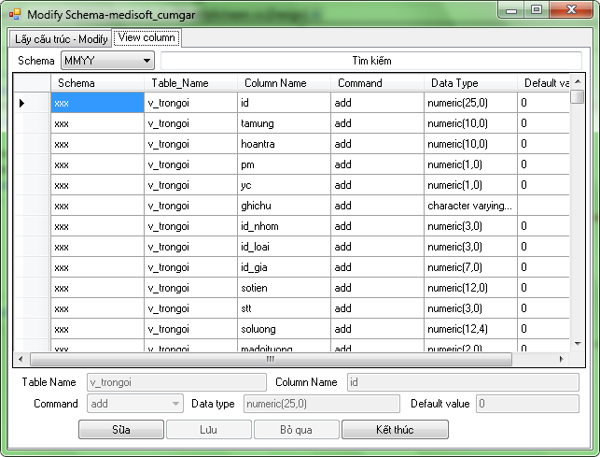

* + Kích vào ô tìm kiếm: gõ tên table cần sửa (ví dụ gõ d_xuatll), chọn field cần sửa 🡪 sau đó kích nút sửa.
  + Nếu chương trình báo bạn không được phép sửa thì nhấn 4 phím ctrl+shift+alt+M

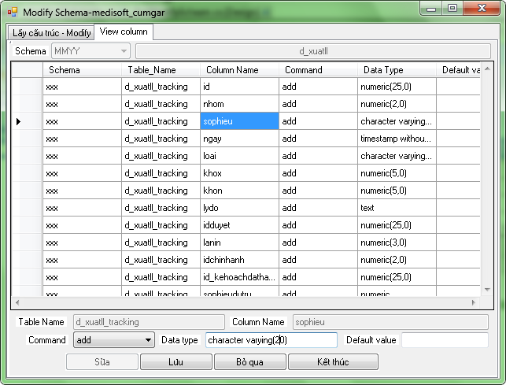

* + Ngay ô: Command 🡪 chọn lại là alter table, còn ô: data type: đang để: character varying(10) 🡪 ta sửa thanh character varying(20), đồng thời xoá ô default value.
  + Sửa xong kích nút lưu.
  + Sau đó quay lại tab “Lấy cấu trúc modify”
  + Bên ô: Modify lại, chọn tháng đang cần modify🡪 kích nút Modify cấu trúc.